FLERBINDSVÆRKER – Vejledning til eksemplarposter
AU-vers. 5.1.2010/msh

I eksemplarposten udfyldes bindenes numre i to forskellige sammenhænge:
- Bindbetegnelse i klar tekst udfyldes i boksen Beskrivelse
- Bindets numeriske sorteringsværdi udfyldes i boksene: Volume (a) Num. niv. 1 og Volume (b) Num.niv. 2

Eksempel:

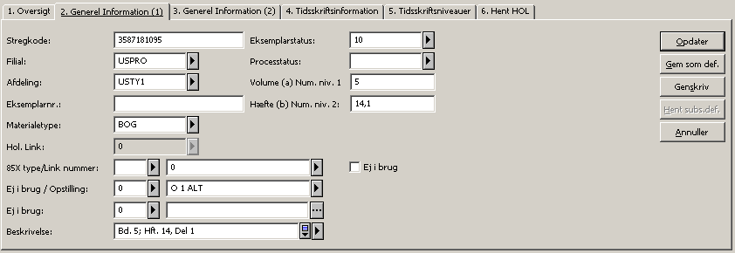

I faneblad 5 udfyldes boksene: Volume (a) Num. niv. 1, Hæfte (b) Num. niv. 2 og Del (c) Num. niv. 2:

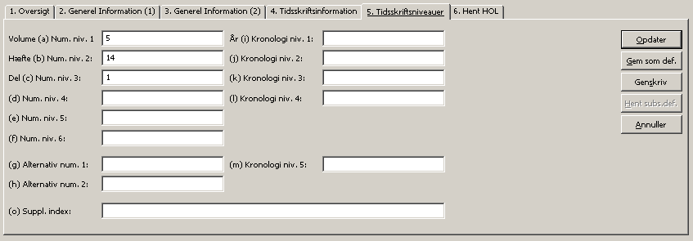

Denne praksis benyttes for alle flerbindsværker, der oprettes fremover.

MEN:
Det har ikke været muligt at udtrække rene numeriske sorteringsværdier for de flerbindsværker, der er konverterede over fra Horizon. Derfor er den klare tekst fra ”beskrivelsesboksen” i disse tilfælde kopieret over i ”sorteringsboksen” Volume (a) Num niv. 1.

Og man skal i så tilfælde fortsætte med denne praksis, så at sorteringen ikke brydes op i flere rækkefølger (før og efter konvertering til Aleph). Det kan evt. gøres ved at kopiere eksemplarposten fra et tidligere bind, så formuleringerne bliver ens.

Eksempel:

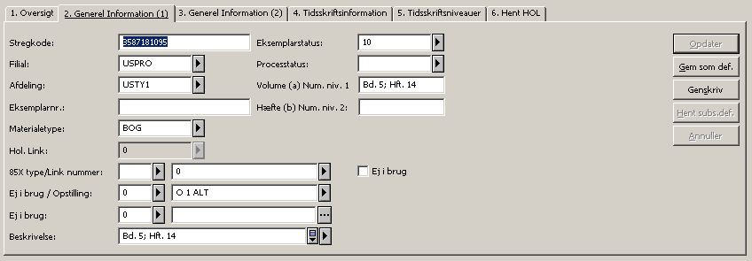

I faneblad 5 udfyldes boksen Volume (a) Num. niv. 1 på samme vis:

